Муниципальный опорный центр
муниципальное бюджетное учреждение
дополнительного образования
«Дом пионеров и школьников»

Районная программа
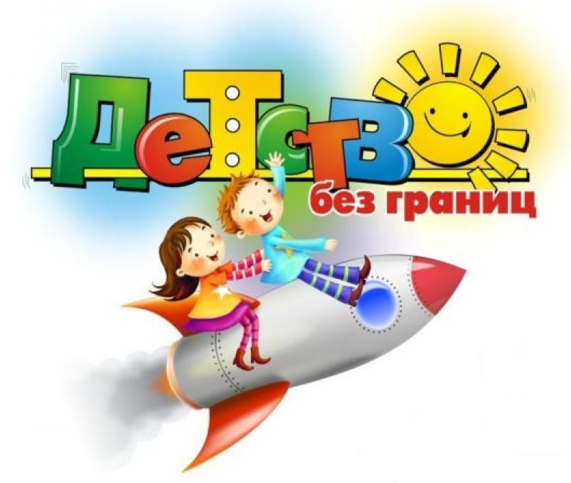
на 2020-2021 учебный год

Указом Президента Российской Федерации «О создании Общероссийской общественно-государственной детско-юношеской организации «Российское движение школьников» от 29 октября 2015 года признано, что детское общественное движение стало неотъемлемой и эффективной частью гражданского общества. В Национальной стратегии действий в интересах детей подчеркнуто, что дети и их объединения доказали своей жизнедеятельностью способность эффективно участвовать в реализации государственных задач, как активные субъекты этого процесса.
Выявление, включение в общественно-значимую деятельность детей и молодёжи, поощрение их творческих достижений является приоритетным направлением деятельности муниципального опорного центра, муниципального бюджетного учреждения дополнительного образования «Дом пионеров и школьников»
Ежегодно районный «Дом пионеров и школьников» разрабатывает программы деятельности детских общественных объединений, органов школьного ученического самоуправления, первичных штабов Российского движения школьников. В 2020-2021 учебном году разработана программа «Детство без границ».
Целью данной программы является создание и реализация возможностей общественной демонстрации творческого потенциала детей, детских объединений и коллективов, взрослых, работающих с детьми, по развитию поддержки талантливых детей и молодежи.
Программа «Детство без границ» - это эффективная саморазвивающаяся систему отбора, поддержки и развития способностей талантливых детей и молодёжи в общественной, исследовательской, творческой сферах жизнедеятельности.
Программа представляет собой комплекс как традиционных, так и новых очно-заочных конкурсов и акций. Все мероприятия, проводимые в рамках данной программы, направлены на:
- привлечение внимания государственных и общественных институтов, средств массовой информации к проблемам поддержки таланта ребенка в мире без границ;
- создание системы методик и социальных практик, эффективно способствующих формированию у подростков качеств Гражданина, Патриота, Творца – хранителя и продолжателя национальных традиций;
- демонстрация детям и подросткам возможностей творческого общения и сотрудничества детских объединений в общественно – значимой деятельности;
- вовлечение подрастающего поколения в созидательную, позитивную деятельность через создание системы конкурсов и акций, развивающих творческий потенциал ребенка;
- систематизация методик, приемов, форм работы по реализации детских программ и проектов в сфере поддержки талантливых детей и молодежи.
Данная программа может стать планом работы школы, в которой существует детское объединение, органы школьного ученического самоуправления, первичный штаб Российского движения школьников, а члены станут организаторами всех начал и добрых дел. Программа ориентирована на проведение мероприятий во всех сферах реализации гражданских инициатив, таких как образование, культура, физическая культура и спорт, охрана окружающей среды, предупреждение и ликвидация последствий чрезвычайных ситуаций и др. В программу включены всероссийские акции, а также важнейшие мероприятия регионального характера и знаковые события регионального масштаба.
Задачи программы:
- создание условий для повышения эффективности и улучшения качества деятельности детских организаций, органов школьного ученического самоуправления, первичных штабов Российского движения школьников в среде обучающихся основного и дополнительного образования;
- создание условий для разностороннего развития личности на основе усвоения и присвоения общечеловеческих ценностей; воспитание успешного человека, живущего в согласии с самим собой, с окружающей действительностью, занимающего активную позицию в обществе;
- создание системы конкурсов и акций для развития творческого потенциала ребенка;
- привлечение внимания к современным детским общественным организациям, сохранение традиций пионерской организации;
- вовлечение подрастающего поколения в созидательную, позитивную деятельность;
- повышение роли государственных и общественных структур в формировании у молодежи и подрастающего поколения высокого патриотического сознания;
- совершенствование нормативно-правового, методического и информационного обеспечения функционирования системы патриотического воспитания у молодежи и подрастающего поколения.
Подведение итогов по программе планируется на заключительном фестивале детских организаций.
Координировать работу в школах по районной программе и своевременно предоставлять отчет о проделанной работе предлагается детским объединениям, органам школьного ученического самоуправления, первичным штабам Российского движения школьников.
На конкурсы принимаются только подписанные работы (автор, возраст, учреждение, название конкурса).
Координатор программы:
Филимонова Елена Александровна – методист муниципального опорного центра муниципального бюджетного учреждения дополнительного образования «Дом пионеров и школьников».
Наши координаты:
162677, Вологодская область, Череповецкий район, п. Тоншалово, ул. Рабочая, д. 14 –А, тел. 693-637, e-mail: konkurs_dpsh_cher@mail.ru, dpsh_cher@mail.ru

Наименование  Мероприятия | Дата  проведения
Акция  «Неделя Добра» | до 18 сентября  2020 года
Районный конкурс рисунков  «Лето с иммунитетом» | до 20 сентября  2020 года
Единый день выборов  руководителей органов ШУС | сентябрь  2020 года
Районный конкурс  «Уж небо осенью дышало» | до 01 октября  2020 года
Акция  «Помоги другу»,  посв. Дню защиты животных | до 01 октября  2020 года
Районный этап конкурса  «Вы служите, мы вас подождем» | до 10 октября  2020 года
Районный конкурс видеопоздравлений ко Дню учителя  «Нет выше звания - Учитель» | до 01 октября  2020 года
Районный конкурс поделок из природного и бросового материала  «Осенние фантазии» | до 15 октября  2020 года
Районный конкурс  «Лучший избирательный участок руководителя органов ШУС» | до 31октября  2020 года
Районный конкурс  «Наша служба и опасна, и трудна» | до 10 ноября  2020 года
Районный конкурс наглядной агитации  «Мир, в котором мы живем» | до 20 ноября  2020 года
Интеллектуальная игра  для младших школьников  «Что? Где? Когда?» | ноябрь – январь  2020 - 2021 года
Слет руководителей органов ШУС, членов первичных штабов РДШ | ноябрь  2020 года
Районный конкурс  «Наша Конституция» | до 12 декабря  2020 года
Районный творческий конкурс  новогодних поделок  «Символ года 2021» | до 20 декабря  2020 года
Районный конкурс кроссвордов  «Мир профессий» | до 31января  2021 года
Районный конкурс  образовательных проектов | январь  2021 года
Акция  «Подарок солдату» | январь – февраль  2021 года
Районный конкурс  «Лидер XXI века» | февраль  2021 года
Интеллектуальная игра  для старших школьников  «Брейн-ринг» | февраль  2021 года
Районный конкурс  исследовательских работ  «Разноцветные капли» | до 20 марта  2021 года
Районный конкурс  исследовательских работ  «Моя малая Родина» | до 30 марта  2021 года
Районный конкурс  методических разработок | до 31 марта  2021 года
Слет лидеров детских  общественных объединений, руководителей органов ШУС, членов первичных штабов РДШ | март  2021 год
Районный конкурс  рисунков и поделок  «Космос далекий и ближний»,  посв. 60-летию полета  в космос Ю.А. Гагарина | до 12 апреля  2021 года
Акция  «Весенняя неделя добра» | март – апрель  2021 года
Районный детский конкурс  «ЛАД»,  Районный конкурс для педагогов «ЛЕВША» | апрель  2021 года
Районный конкурс  «Самый лучший класс» | апрель  2021 года
Районный конкурс сочинений  «Письмо на фронт» | до 03 мая  2021 года
Районный конкурс открыток  «Память бережно храним» | до 01 мая  2021 года
Фестиваль детских организаций  (Районный фестиваль детских общественных объединений и органов ученического самоуправления общеобразовательных учреждений Череповецкого района) | май  2021 года

